Премия Губернатора Московской области
«НАШЕ ПОДМОСКОВЬЕ»
2019
Проекты в сфере образования
Проект «СКАЗКИ РОУ – ВОЛШЕБНАЯ ДВЕРЬ
В МИР ЧУДЕС»
Педагог – психолог высшей квалификационной категории
Корнелюк Лариса Валерьевна

Данные педагога – психолога  Ф.И. О. : Корнелюк Лариса Валерьевна  Образование: высшее.  Сведения об образовании: МГОПУ, 1998 год, квалификация: «Методист ДОУ, практический психолог»  Стаж педагогической работы – 28 лет  Стаж (работы по специальности) : 17 лет  Общий стаж: 28 лет  Аттестация: высшая квалификационная категория | 
Цель проекта:
Вовлекая ребенка с ОВЗ в сложный мир человеческих взаимоотношений, дать возможность познать себя и стремиться к общению с другими людьми. Пополнить знания о творчестве А. Роу, посредством фильмов-сказок.

- Задачи проекта:
Способствовать повышению у детей уверенности в себе.
- Развивать способность ребенка к эмпатии, сопереживанию.
- Ознакомление родителей с методом сказкотерапии.
- Формирование у родителей основных понятий об особенностях адаптационного периода ребенка в социуме, о специфике стимулирования речевой активности у детей с ОВЗ.
- Вовлечение родителей в совместную с ребенком творческую деятельность.
- Приведение в равновесие эмоционального состояния, улучшения самочувствия и настроения.
- Снижение уровня тревожности.
- Развитие коммуникативных навыков. Активизировать речь детей, побуждая к высказываниям.

Срок реализации: 6 месяцев
Результативность.
- оптимизировалось психоэмоциональное состояние детей;
- повысилась педагогическая компетентность в вопросах воспитания ребенка с ограниченными возможностями здоровья;
- установились и получили развитие отношения партнерства и сотрудничества «родитель-ребенок».

Описание проекта
Данный проект «Сказки Александра Роу – волшебная дверь в мир чудес» создан на основе метода сказкотерапии. Проект адреcован родителям детей с ограниченными возможностями здоровя, педагогам-психологам ДОУ в работе с детьми 4-7 летнего возраста. Она направлена на эмоциональное развитие и коррекцию межличностных отношений детей.
Проживание сказочных ситуаций помогут дошкольникам разрешить эмоционально-личностные проблемы, такие как повышенная тревожность, заниженная самооценка, а также трудности в общении. Делая акцент на развитие доброты, порядочности, смелости решается главная проблема межличностных отношений детей.
Работая в детском саду педагогом-психологом, часто сталкиваешься с проблемой межличностного взаимодействия детей старшего дошкольного возраста. Дети зачастую испытывают неуверенность в собственных силах, тревожность, заниженную самооценку. Причин данному поведению великое множество. Это и нарушение детско-родительких отношений, и непринятие в коллективе детей.
Семьи, воспитывающие детей с ограниченными возможностями здоровья, не всегда могут найти решение своей проблемы самостоятельно, а обратиться к специалисту бывает и того сложнее. И от этого страдает лишь процесс правильного взаимодействия с «особым» ребёнком.
В работе в дошкольных образовательных учреждениях можно наблюдать такую картину: приоритет отдается интеллектуальному развитию ребенка, тем самым развитие эмоциональной сферы детей уходит на второй план. Также родители чаще заботятся о физическом, познавательном развитии ребенка, а эмоционально-волевое становление кажется им не столь важным.
В результате мы получаем дисгарманичную личность.
Говоря о гармоничном развитии ребенка, мы подразумеваем гармонию эмоциональной сферы и интеллекта. Только когда будет учитываться согласованное развитие эмоциональной и интеллектуальной систем, ребенок будет гармонично развиваться.
Известно, что истоки формирования личности лежат в дошкольном детстве – это наиболее сензитивный период для формирования базовых положительных качеств личности, необходимых для развития механизмов межличностного взаимодействия. Таким образом, в целях сохранения психологического здоровья детей целесообразно начинать работу в этом направлении уже в детском саду, пока ребенок еще мал. Важнейшие показатели личностного роста ребенка – это эмоциональное благополучие, сформированность самооценки, средний уровень тревожности. С помощью эмоций и чувств ребенок сигнализирует взрослым о своём самочувствии, желаниях, нуждах. Преодоление этих трудностей, формирование желание общаться, в наших силах.
Способность ребенка правильно оценивать свои возможности в различных аспектах деятельности и ориентироваться в реалиях жизни обеспечивает ему более высокую приспособляемость к требованиям окружающей среды, снижает риск внутриличностных и межличностных конфликтах.
Так как же можно помочь детям, с помощью чего задать направление в их становлении?
Одним из наиболее эффективных методов в работе с детьми, является сказкотерапия. Потому как, лежащая в основе сказка, оказывает значительное воздействие на эмоциональную сферу детей. Она вызывает у ребенка удивление, желание познавать, умение находить решение в нестандартных ситуациях, нацеливает на открытие нового и осознание своего опыта. Причём, если ребёнку просто читать истории, то этот образ окажется в пассивном состоянии, а обсуждение прочитанного заставит информацию использоваться активно. Такое сказочное восприятие Мира даёт ощущение гармонии и радости детям.
Через восприятие сказок мы воспитываем ребёнка, развиваем его внутренний мир, лечим душу, даём знания о законах жизни и способах проявления творческой силы и смекалки.
Таким образом, сказкотерапия способствует эмоциональному сближению «особого» ребенка и его родителя, формированию позитивных детско-родительских отношений, раскрытию внутреннего мира каждого участника, а цель нашего проекта: способствовать эффективному взаимодействию воспитателя, педагога-психолога и семей для успешной адаптации ребенка с ОВЗ в социуме, стимулирования его речевой активности.

Программа направлена на коррекцию взаимодействия детей старшего дошкольного возраста (4-7 лет) с ОВЗ. Данные занятия будут способствовать формированию у ребенка адекватной самооценки, снижению тревожности, развитию его индивидуальности. В рамках данной программы составлены конспекты.
При составлении программы использованы техники сказкотерапии Т.М. Грабенко, психогимнастики М.И. Чистяковой, игровой терапии, музыкальной терапии, арт-терапии.

«У Роу была душа ребёнка, и на его съёмках всё было волшебно: люди, придумывавшие необыкновенные фокусы, умные хрюшки, пни, которые расцветали. Но этот сказочный мир сам режиссёр очень тщательно выстраивал». И. Чурикова
Александр Артурович Роу – советский кинорежиссёр, народный артист РСФСР, крупнейший мастер жанра киносказки. Роу экранизировал русские народные и авторские сказки, произведения Н. В. Гоголя и т.д. Ряд фильмов А. Роу получил премии на международных и всероссийских кинофестивалях. Именно сказочное кино для всех возрастов стало основной темой его творчества.
Благодаря этому проекту в нашем детском саду была проведена большая работа по приобщению детей к киносказкам, начиная с самого юного возраста. Были выбраны самые разные произведения А.А.Роу, ведь помимо того, что детская киносказка не только увлекает и развлекает маленького зрителя, она решает и воспитательные задачи: доступным языком рассказывает ребёнку о жизни, показывает выход из сложных ситуаций, воспитывает в духе добра и справедливости, развивает творческий потенциал, фантазию, воображение и сочувствие.
Ребята приобщились к киносказкам А.А.Роу через рисунки любимых героев из его произведений, а также через подвижную игру «Морозко», где наши дошколята встретились с любимыми героями сказок. Через настольный театр «По щучьему веленью» вместе с родительницей группы дети познакомились и с этой сказкой. Сделана книга-самоделка.Всем было очень интересно и весело!
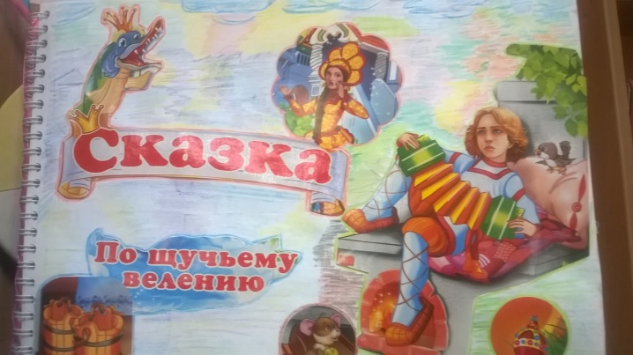 | 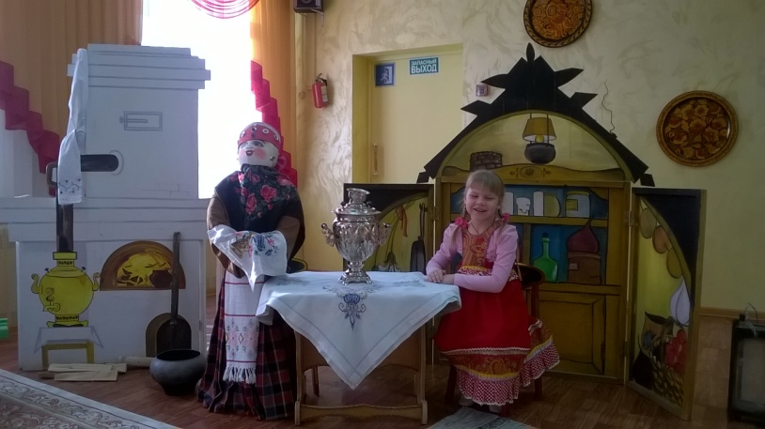

Затем педагоги конструировали декорации для драматизации и игру в сказку «Морозко». Были созданы прекрасные образы различных сказочных персонажей из киносказок Роу, создана своя коллекция героев Мультландии.
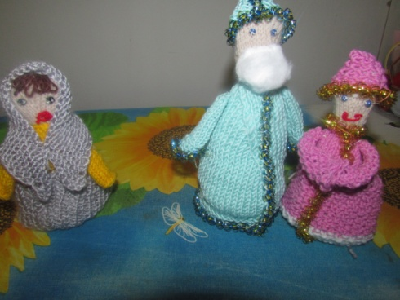 | 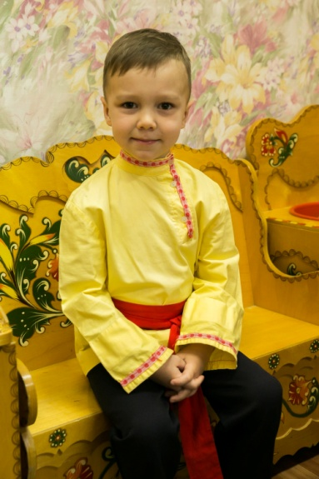

Воспитание добра и справедливости у детей среднего дошкольного возраста посредством киносказок Александра Роу проходило не менее занимательно. Ребята самостоятельно изготавливали платья и рубашки в русском народном стиле, рисовали волшебные домики для дальнейших игр.
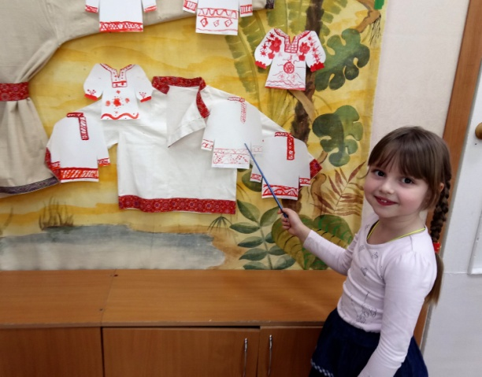 | 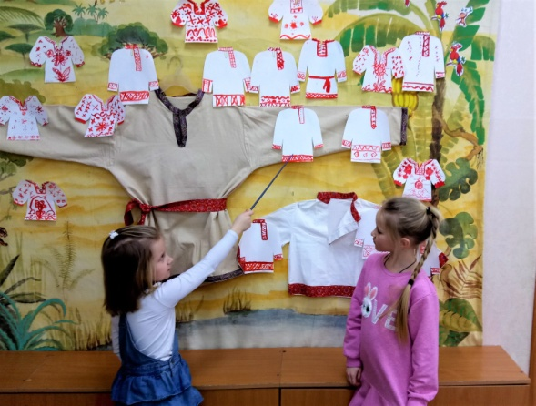

Для детей совместно с родителями был проведен игровой марафон «Мы любим сказки А.Роу», на котором также прошло много интереснейших мероприятий: здесь и «Расколдуй сказку», « Помоги щуке», «Спаси Кощея» и мн.др.
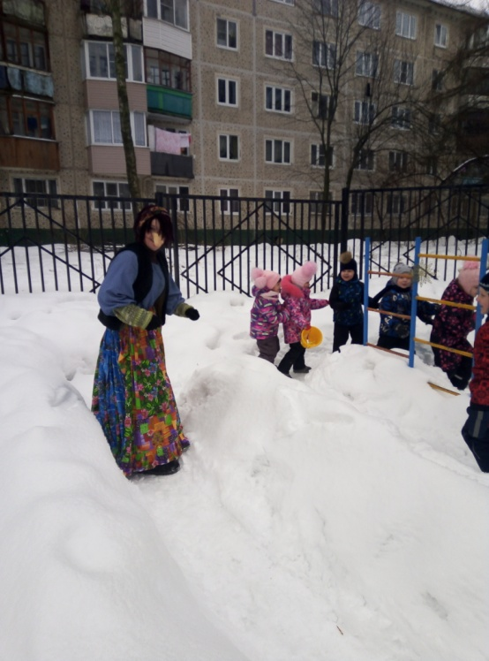 | 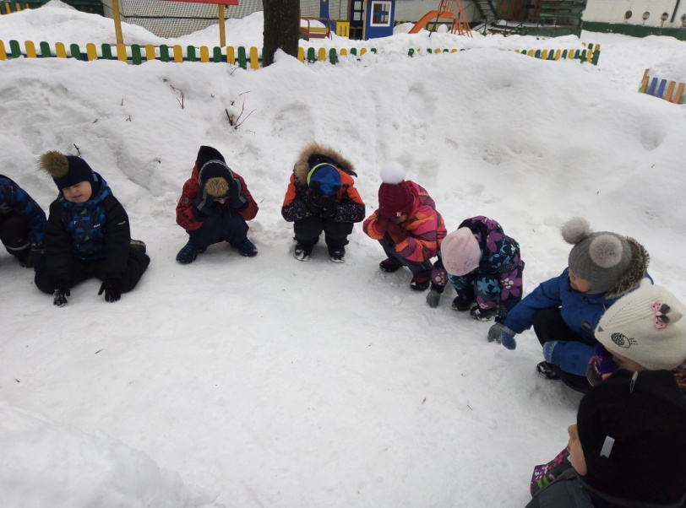

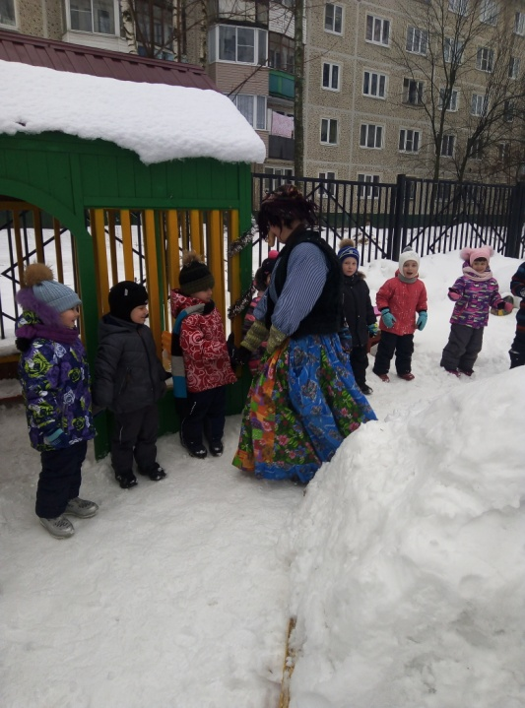 | 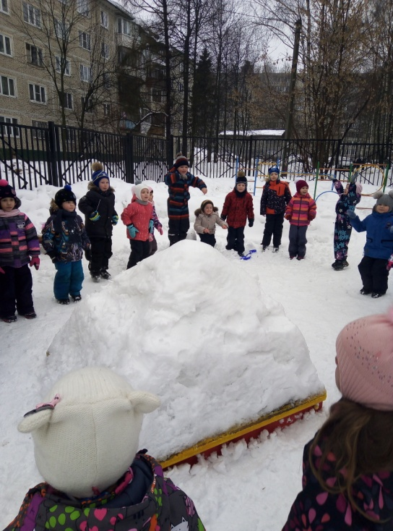
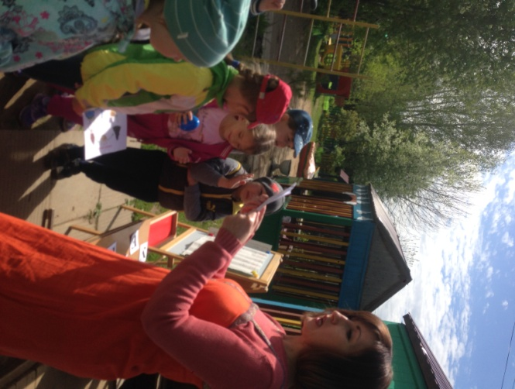 | 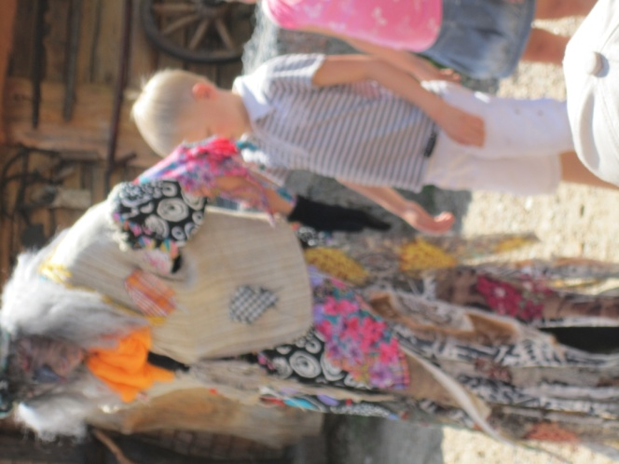
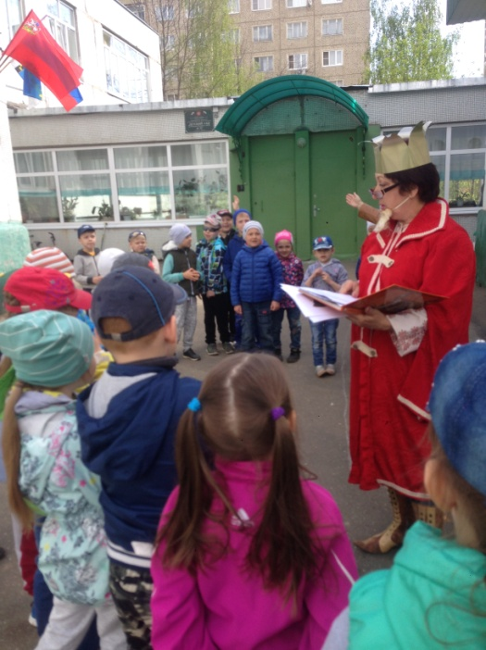 | 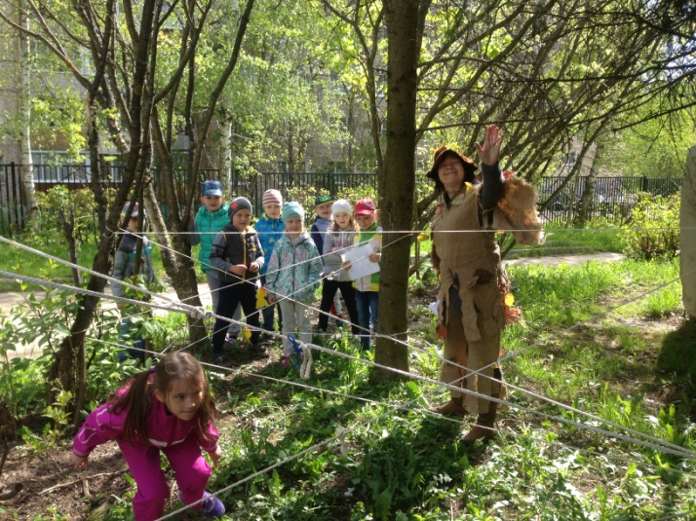

Нашими воспитанниками были созданы чудесные декорации по киносказкам А.Роу. Презентация этих работ запомнилась всем гостям нашего праздника интереснейшими творческими находками. Была проведена киновикторина по сказкам А.Роу, дети с легкостью справились со всеми заданиями. В заключение вечера ребята со своими мамами и папами создали свою новую сказку, в которой победили самого страшного Кощея Бессмертного.
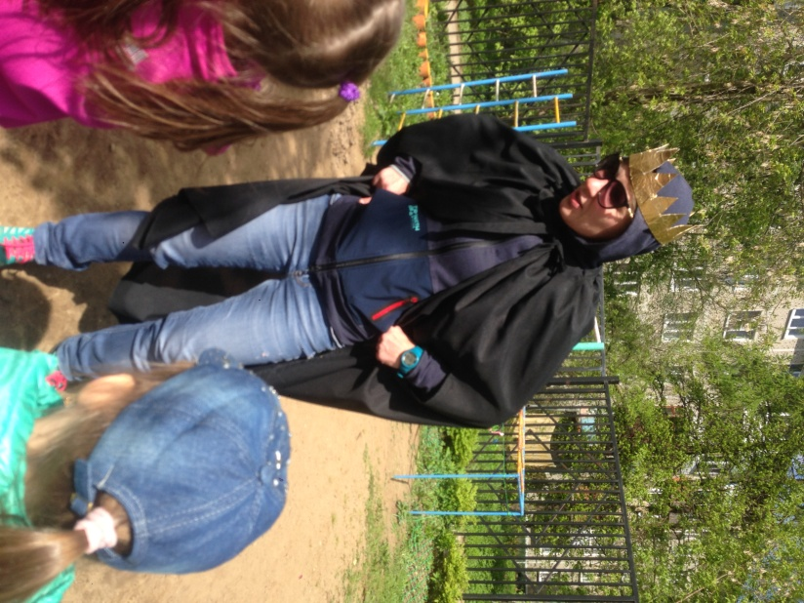 | 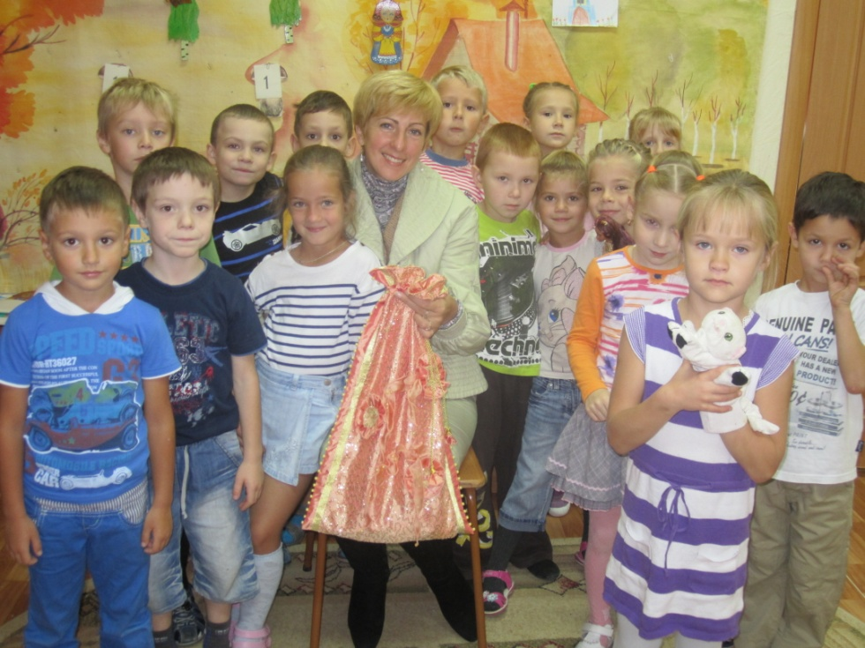
Для ребят старшего возраста и их родителей была также подготовлена особенная программа «В сказочной стране волшебника Роу». Театрализация по сказке А.Роу «Морозко», мастер – класс (совместно с родителями) «Мультфильм своими руками» по сказке «Конек – Горбунок», творческая игра «Сам себе режиссер», сочинение сказки «Как тигренок нашел себе друзей в России», - все это лишь малая часть того, к чему прикоснулись наши воспитанниками со своими родителями в ходе этого проекта.
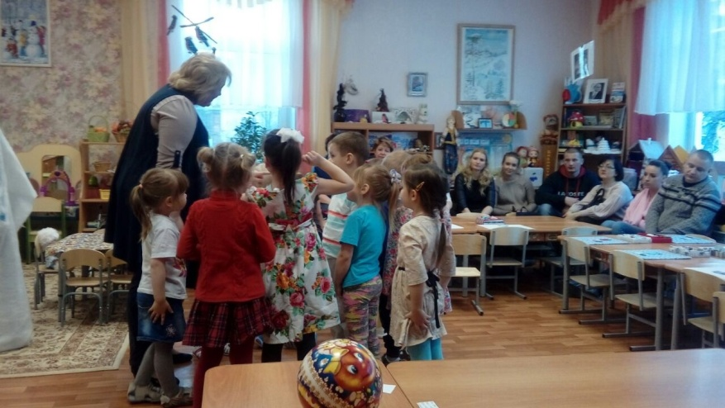 | 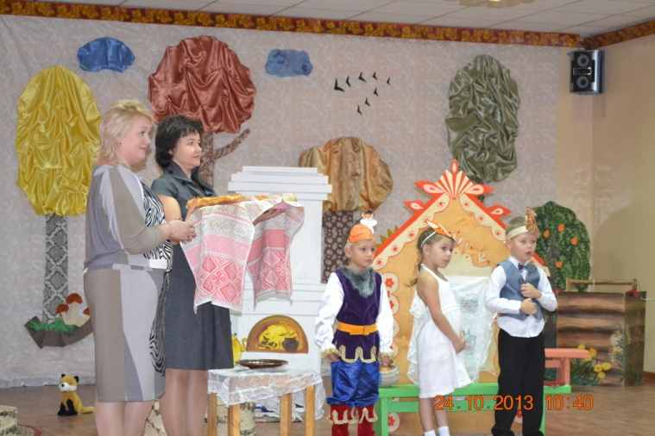

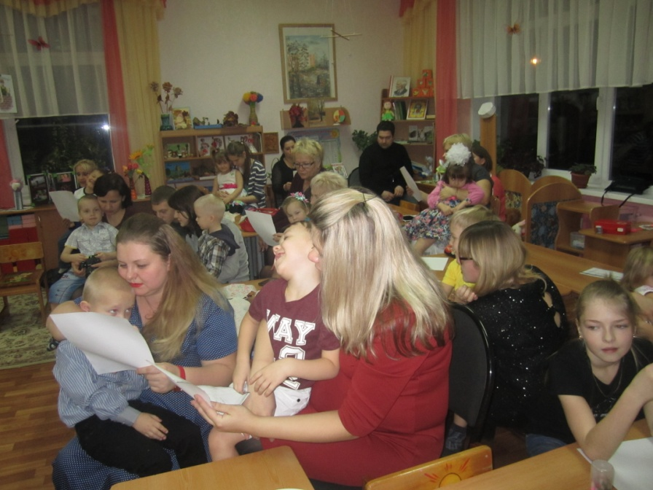
Занимательным оказалось занятие для дошколят под названием «Кинотрамвай сказок Роу»: ребята отгадывали ребусы, загадки, шарады, выполняли коварные задания Кощея Бессмертного. Доброта, отзывчивость и взаимопомощь помогла ребятам без труда преодолеть все сказочные препятствия.
А какие чудесные костюмы, поделки сделали ребята по мотивам сказок А.Роу со своими мамами и папами!

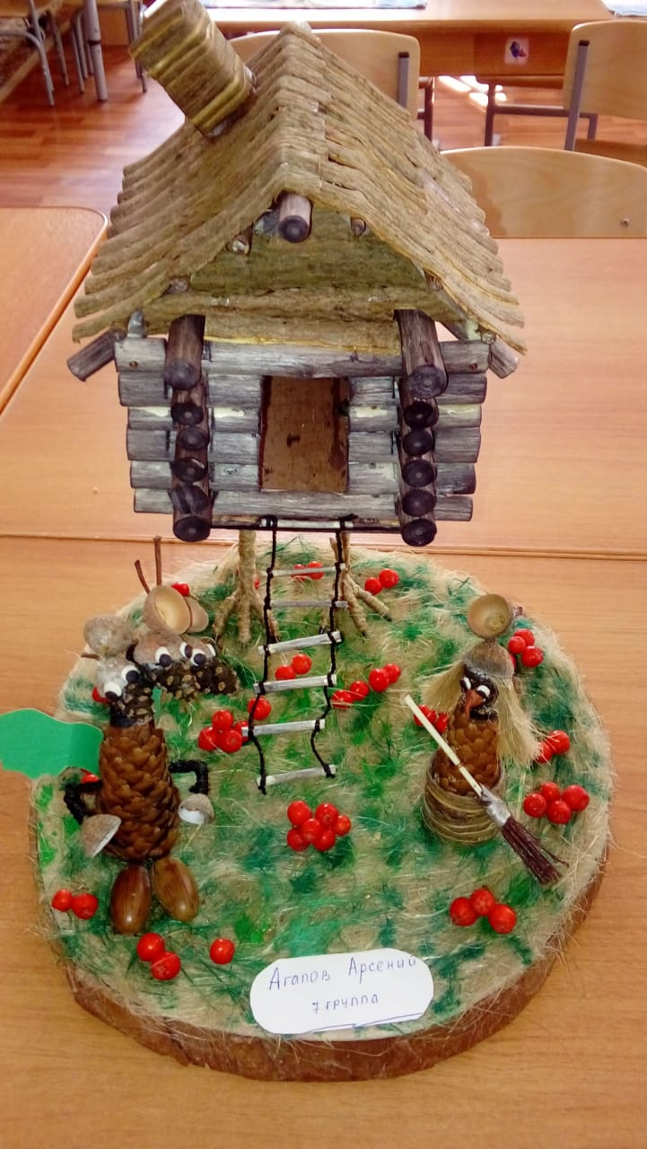 | 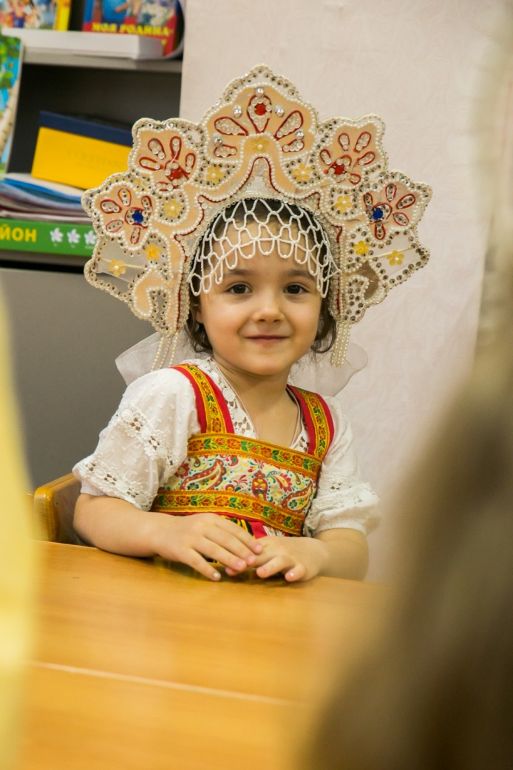
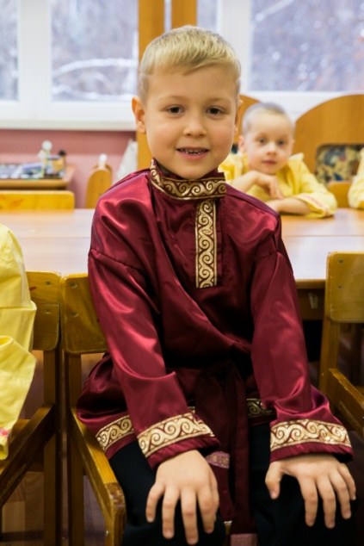 | 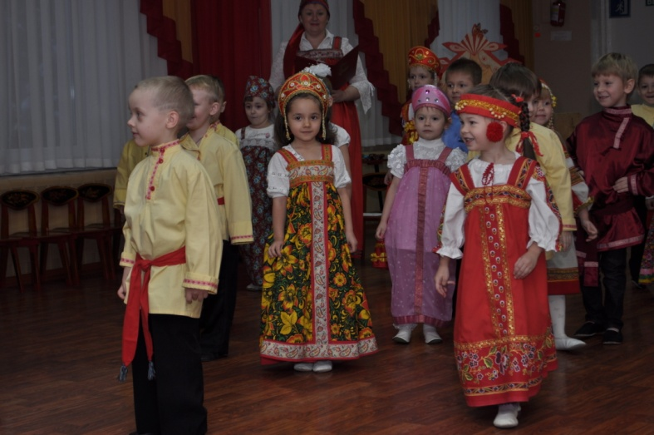

Воспитанники группы вместе с родителями и ребятами старшей группы побывали в сказочной Резеденции Деда Мороза, поближе познакомились с ярким сказочным персонажем фильма-сказки А. Роу «Морозко», получили первые новогодние поздравления.
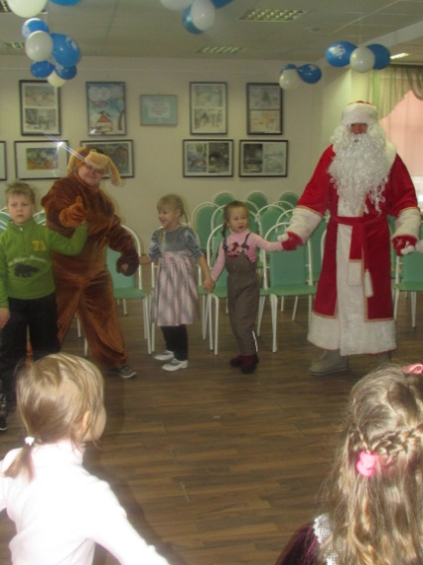 | 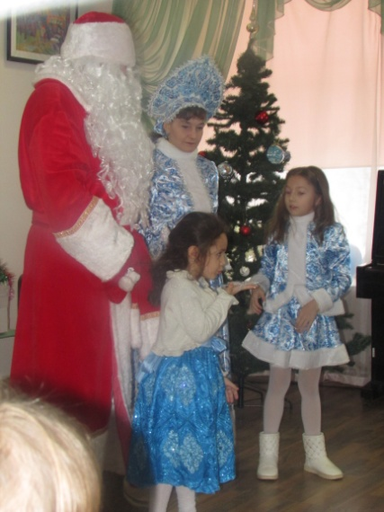

Большая интереснейшая работа по киносказкам А.Роу была проведена с ребятами подготовительной группы. С целью воспитания любви детей к чтению, уважения к культурному наследию отечественного кинематографа воспитанники подготовительной группы с их родителями посетили Комнату Сказок в Библиотеке семейного чтения. В музее «Русская Изба» дети познакомились с предметами декоративно-прикладного искусства и с предметами быта русского народа.
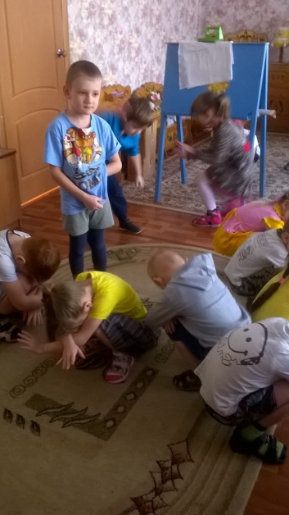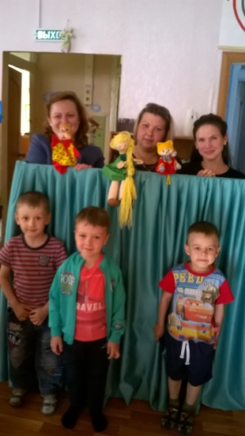 | 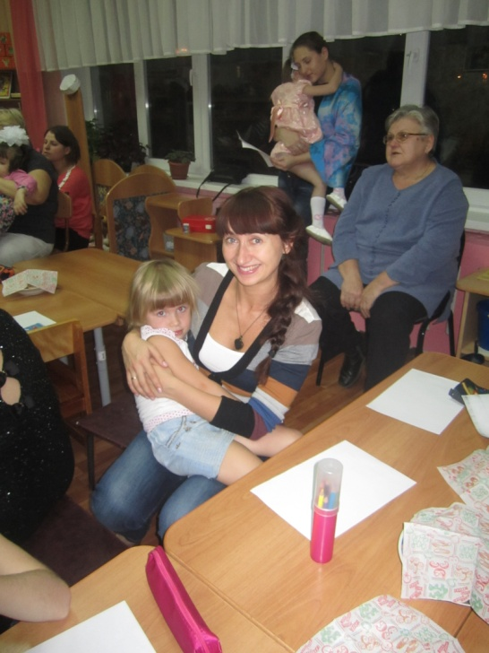

В ходе викторины «В мире сказок, чудес и волшебства» старшие дошкольники закрепили названия киносказок А. Роу, разгадали главную мысль его сказок, научились добру и сочувствию.
Наш сказочный марафон подошел к концу. И родители, и дошколята узнали много нового и интересного. Все остались очень довольны!
Однажды А. Роу спросили: «Как вы можете объяснить столь долгую жизнь фильмов-сказок?» Он ответил: «Причин здесь несколько. Наши фильмы основаны на русском фольклоре, а устное народное творчество бессмертно, сказки переходят из поколения в поколение. Ребёнок не просто встречается в наших фильмах с любимыми героями, он как бы впервые знакомится со сложными человеческими отношениями, извечной борьбой добра со злом, честности и бескорыстия – с ложью и жадностью, человечности – с жестокостью. В каждом фильме добро вступает в непримиримый поединок со злом и в нелёгкой борьбе одерживает над ним победу. Подчас зло принимает иную личину, идёт на обман, и одолеть такого оборотня гораздо труднее. Следовательно, надо быть не просто сильным и ловким, уметь подчинять себе стихии (а об этом мы мечтаем в детстве), но и быть бдительным, распознавать зло в самом корне. И никогда не оставаться в стороне. Такова нравственная задача фильмов-сказок».
Мы искренне рады, что наши воспитанники так тесно приобщились к отечественным киносказкам А.Роу, и взяли от них все самое доброе и человечное!
Встречи проводятся 1 раз в неделю, во вторую половину дня, продолжительностью 30 минут. Группы формируются на основе наблюдения психолога, воспитателя, запросов родителей с использованием следующих диагностических методик:

- «Несуществующее животное» (модификация текста Кряжевой Н.Л., для детей 5-6 лет)
- «День рождение» (Панфилова М.А.)
- «Изучение социальных эмоций»
- «Маски»
- «Два домика»

Диагностический инструментарий для каждого ребенка психолог выбирает по собственному усмотрению.
Далее отбирается группа детей, нуждающихся в коррекции и развитии эмоционально-волевой сферы. Информацию о планируемой работе с детьми необходимо донести до родителей, с указанием времени проведения.
Данная программа «Дорогами сказок», эмоционального развития и коррекции межличностных отношений детей состоит из 15 занятий.
Встречи проводятся в кабинете психолога или в помещении, где участники могут свободно располагаться и передвигаться. То есть необходимо достаточное пространство для подвижных игр, освещение, мягкий ковер и т.д. А также наличие дидактического материала: куклы-марионетки «Добрая фея», «Волшебные воротца», «Волшебная палочка», колокольчик, «Магический шар», шкатулка, коврики на каждого ребенка, краски, карандаши, бумага и т.д.

В содержание каждой встречи входят:
- Ритуал приветствия и прощания
- Озвучивание психологом сказки
- Развивающие упражнения (двигательные упражнения, на развитие внимания, речи, мыслительных операций).
- Психогимнастика
- Музыкальная психотерапия (мышечная релаксация).

В конце каждой встречи дошкольникам предлагается отметить своё эмоциональное состояние, выбрать пиктограмму различных эмоций. Все данные фиксируются в специальном бланке .
Закончив работу по проекту, отмечается снижение уровня тревожности у детей в среднем на 20%, формирование адекватной самооценки. Дети, участвуя в процессе изложения сказки, выполняли упражнения, в которых раскрывают свои умения. Они учились слушать и понимать друг друга. Особенно это наблюдается к середине цикла. Ребята активно проигрывали ситуации, где выражали смелость, твердость и сообразительность. Таким образом, приобретая уверенность в собственных силах.
Следует заметить, что детям необходимо обращаться в сказку, проживать её. Потому как здесь они эмоционально разряжаются, сбрасывают зажимы, «отыгрывают» спрятанные в подсознании страх, беспокойство. У них формируется положительный образ своего тела, принятие себя таким, какой ты есть.

Тематический план занятий

№ занятия | Тема занятия | Цели и задачи | Формы работы
Занятие 1. | Знакомство с кинематографом и главным сказочником А.Роу  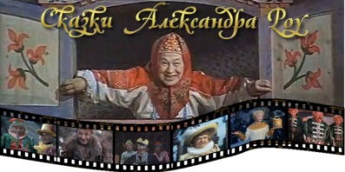 | 1.Установить контакт с детьми  2. Снятие эмоционально-психического и телесного напряжения.  3.Развитие воображения. | Ритуал входа  Знакомство с А.Роу.  Фильмы-сказки Роу.  Упражнение «Утреннее фото», «Киногерои», «Сказочные персонажи», «Чудеса»  Выбор пиктограмм эмоций  Ритуал выхода
Занятие 2. | «По щучьему велению» | 1. Установить контакт с детьми  2.Создать атмосферу безопасности и доверия.  3.Снятие эмоционально-психического и телесного напряжения  4. Развитие воображения. | Ритуал входа  Сказка  Сказочные загадки  Упражнение «Закончи фразу»  «Конструирование из палочек»  Выбор пиктограмм  Ритуал выхода
Занятие  3 и4 | «Василиса Прекрасная» | 1.Определение эмоциональной сферы детей, изучение сильных и слабых сторон личности  2.Наблюдение за организацией совместной работой детей  3. Создание условий для сплочения детей | Ритуал входа  Сказка  Упражнение «Здравствуй клубочек»,  «Волны шепчут имя»,  «Варежки»  «Рисование героев сказки»  Выбор пиктограмм  Ритуал выхода
Занятие 5. | «Марья-искусница» | - Снижать мышечное и эмоциональное напряжение.  - Развитие умения проявлять доброту и открытость к самому себе и сверстникам.  - Развитие мимики и пантомимики | Ритуал входа  Сказка  Сказочные загадки  «Сноп и колос»  «Всем поможем»  Выбор пикторгамм  Ритуал выхода
Занятие 6 и7. | «Варвара краса -  длинная коса» | 1.Развивать чувство общности в группе, коммуникативные навыки  2.Развивать воображение, творческие способности, речь.  3.Развивать саморегуляцию, умение снимать эмоциональное напряжение | Ритуал входа  Сказка  Упражнения «Подбери рифму», «Зарядка для ушей», «Звуки вокруг нас», «Вместе веселей», «Рисование героев сказки».  Конструирование из счетных палочек  Выбор пикторгамм  Ритуал выхода
Занятие 8. | «Кощей Бессмертный» | - Развивать слуховое и зрительное внимание  - Развивать умение отгадавать загадки  - Осмысливать события сказки. | Ритуал входа  Сказка  Загадки  Конструирование из палочек  Аутотренинг.  Выбор пикторгамм  Ритуал выхода
Занятие 9. | В гостях у Морозко  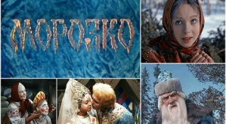 | - Развитие социальных эмоций  2.Сформировать доброжелательные отношения к людям  3.Развить умение терпеливо ждать и получать желанное  4.Снижение психоэмоционального напряжения. | Ритуал входа  Сказка «Морозко»  Упражнения «Тяжелая работа», «Трескучий мороз», «Скучно, скучно так сидеть», «Кучер», «Тепло ли тебе девица».  Аутотренинг.  Д/З рисование «Чаши доброты»  Выбор пикторгамм  Ритуал выхода
Занятие 10.. | «Новые похождения Кота в сапогах» | 1.Формирование адекватной самооценки  2. Формирование позитивного отношения к своему «Я»  3. Развитие коммуникативных способностей  4.Снижение психоэмоционального напряжения  5. Развитие межличностного доверия  6. Развитие мелкой моторики рук | Ритуал входа  Выбор настроение с помощью облачка  Сказка  Упражнения «Воздушный бал», «Скажи наоборот», Конструирование из счетных палочек  «Ах какой я молодец»,  Рисование  Выбор пикторгамм  Ритуал выхода
Занятие 11. | «Новые похождения Кота в сапогах» | 1.Преодоление нерешительности  2.Развитие коммуникативных способностей  3.Снижение психоэмоционального напряжения  4.Развитие межличностного доверия | Ритуал входа  Сказка  Упражнения «Я могу, я умею», «Спокойствие, только спокойствие», «Добрые дела»  Конструирование из счетных палочек  Выбор пикторгамм  Ритуал выхода
Занятие 12. | «Королевство кривых зеркал» | 1.Развитие умения самостоятельно решать поставленные задачи.  2.Вызвать у детей чувство сопереживания к близким людям  3.Способствовать открытому проявлению чувств в приемлемой для социальной среды формы.  4.Снижение психоэмоционального напряжения | Ритуал входа  Сказка  Конструирование из счетных палочкк  Рисование  Выбор пикторгамм  Ритуал выхода
Занятие 13. | Паутина счастья | - Снижать уровень тревожности, преодолевать нерешительность, стеснительность.  - Развивать коммуникативные способности  - Формировать доброжелательное отношение друг к другу.  - Снижение психоэмоционального напряжения | Ритуал входа  Сказка «Про маленького паучка»  Упражнения , «Меняющая дорожка», «Я могу, я умею  Рисование  Выбор пикторгамм  Ритуал выхода
Занятие 12. | Добрые дела Бабы Яги | - Формирование добрых чувств по отношению друг к другу  - Развитие творческого мышления.  - Снижать мышечное и эмоциональное напряжение | Ритуал входа  Сказка «История про маленькую бабу-ягу»  Упражнения «Островок », «Гусеница», «теплый песок», «Найди зайчиков».  Выбор пикторгамм  Ритуал выхода
Занятие 14. | Много знаем и умеем «Огонь, вода или медные трубы». | 1.Развитие навыков эффективного взаимодействия друг с другом  2.Формирование коммуникативных навыков  3.Закрепление полученных навыков взаимодействия  4.Развитие творческих способностей. | Ритуал входа  Выбор интересных игр и упражнений  Сказка «Курочка Ряба»  Инсценирование сказки  Изготовление яйца  Ритуал вручения  Выбор пикторгамм  Ритуал выхода
Занятие 15 | В поисках клада | 1.Способствовать открытому проявлению чувств в приемлемой для социальной среды формы.  2.Вызвать у детей чувство сопереживания к близким людям  3.Снижение психоэмоционального напряжения  4. Развитие воображения, речи, мелкой моторики рук | Ритуал входа  Сказка «Про Зайца»  Упражнения «Выбор дорог», «Зайчишка»,  Рисование страхов  Упр. «Живая дорожка»,  «Путешествие по сказкам я научился»  Вручение карты, поиск клада и награждение медалями  Выбор пикторгамм  Ритуал выхода

Образовательная деятельность «Путешествие по сказкам Роу»
Цель:
Развивать интерес детей к сказкам А. Роу, расширять и углублять
знания об отечественном кинематографе.
Задачи:
Образовательные:
Знакомить детей с искусством отечественного кинематографа.
Пополнить знания о творчестве А. Роу, посредством фильмов-сказок.
Активизировать речь детей, побуждая к высказываниям.
Развивающие:
Развивать интерес, любознательность, к детским фильмам-сказкам.
Формировать понятия справедливости, добра и зла, нравственные,
товарищеские взаимоотношения.
Учить определять в сказках положительных и отрицательных героев.
Воспитательные:
Прививать любовь к русским сказкам.
Воспитывать у детей доброжелательное отношение к персонажам
сказок.
Предварительная работа:
Игры-драматизации по сказкам;
Разгадывание загадок по сюжетам сказок;
Рассматривание иллюстраций и сюжетных картинок по сказкам;
Просмотр фильмов: «Морозко», «Марья-искусница», «Варвара краса -
длинная коса» за один- два месяца до занятия. Методы и приемы:
Практические: игры, игровая ситуация, художественное творчество;
Наглядные: показ слайдов и фрагментов фильмов;
Словесные: объяснение, беседа, рассказ, рассуждение.
Ход образовательной деятельности:
(звучит запись фонограммы «Приходи сказка»
слова Юлий Ким,музыка Владимир Дашкевич)
Воспитатель:
Ребята, здравствуйте, проходите в наш импровизированный кинозал.
Прислушайтесь, пожалуйста…Что вы слышите?
(Ответы детей)
Да, действительно, музыка приглашает нас в сказку.
Воспитатель: Что такое сказка?
(Дети отвечают.)
Воспитатель: Сказка - это рассказ о вымышленных событиях, о том, чего
не бывает в жизни.
Сказки к нам пришли из старины. Их сочиняли люди и рассказывали друг
другу, а потом их стали записывать. Есть сказочник, который писал,
сочинял сценарии и создавал сказочные художественные фильмы. Его так и
называют кино-сказочник, когда произносят его имя- улыбаются все, какого
бы возраста они не были: мы сами, наши родители, наши бабушки и
дедушки. Потому что имя этого человека все они принесли с собой из
детства во взрослую жизнь. Это имя Александра Артуровича Роу- великого
киносказочника.В детстве, я очень любила сказки РОУ. Когда демонстрировали фильм-сказки Роу - залы переполнялись детьми и взрослыми, которые радовались встрече с прекрасными актерами, создававшими яркие образы и от души хохотали над проделками злодеев и радовались победе добра над злом.
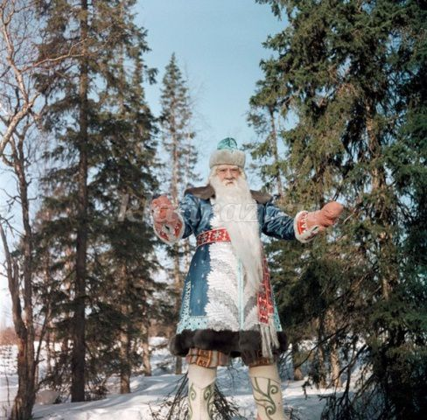
Фильмы Роу обладали редчайшими качествами – задушевностью, это
объяснение в любви к России.
Сказочница приглашает нас совершить увлекательное путешествие в этот
волшебный сказочный мир Александра Роу.
Слайд 3 (Фрагмент Сказочница)
Знаете ли вы сказки Александра Артуровича РОУ?
Игра: «Угадай и назови»
Слайды фильмов 4,5,6,7,8
1. Морозко.
2. По щучьему велению.
3. Марья искусница.
4. Варвара-краса, длинная коса
5. Конек-Горбунок
Воспитатель:
Все фильмы –сказки Александра Роу добрые, родные, какие-то
уютные. Роу мог чувствовать сказку, у него был уникальный талант - дар
-переносить сказку на экран очень осторожно, стараясь не разрушить
сказочного волшебства.
Мир сказок удивителен. Только в сказках на каждом шагу
чудеса и волшебство, там можно встретить принцессу и даже самуюнастоящую БабуЯгу! В сказке всегда происходит борьба добра и зла.
Добрые герои обязательно побеждают, какие бы препятствия им не
приходилось преодолевать.
Проблемная ситуация.
«А если бы не помог добрый волшебник — дедушка Морозко
Настеньке и Ивану то….»
«А если бы отставной солдат-барабанщик не выручил бы Марью-искусницу,
которую похитил водяной царь Водокрут Тринадцатый то….».
«А если не выполнит Иван царского задания то….».
Воспитатель:
В сказках всегда царит волшебство: оживают предметы, которые помогают
в трудную минуту. Давайте представим, что такой волшебный предмет
появился у каждого из вас…Сейчас каждый вылепит свой волшебный
предмет и расскажет, что он хотел бы у него попросить.
Звучит песня: «В мире много сказок» (слова Ю. Энтин, муз. А. Рыбников).
Лепка: «Вылепи свой волшебный предмет».
Рассказы детей о своем желании, которое бы исполнил волшебный предмет.
Воспитатель:
Во всех сказках добро и хорошие поступки помогали героям сказок, а
зло наказывалось. Вы все загадали только добрые желания.
Сегодня мы с вами познакомились не со всеми фильмами-сказками
А. Роу, ещё их много, и вы можете вместе с родителями посмотреть эти
сказки дома.
Какие герои и из каких сказок вам понравились и почему (Ответы).
Понравилось вам путешествие в мир сказок Александра Роу (Ответы).
Ребята обратите внимание на волшебную корзиночку. В ней лежат
красные и жёлтые сказочные перышки. Они означают какое настроение увас сегодня после нашего занятия. Красные– это веселое, радостное,
хорошее настроение. Жёлтые – грусть, скука, это значит вам было не
интересно на занятии. Я предлагаю взять перышки, которые подходят
вашему настроению.
Молодцы, ребята. Посмотрите, как много красных перышек вас в руках,
значит,мы интересно провели сегодня наше занятие.
И Сказочница из сказок Роу прощается с вами.
Кинематограф прочно вошёл в нашу жизнь, и, наверное, следует согласиться с утверждением социологов в том, что нынешний человек смотрит больше, чем читает. Искусство кинематографа, становясь одним из главных в 21 веке, оказывает сильное влияние, и прежде всего на детей и молодёжь. А ведь сегодня при показе фильмов в кинозале, по телевизионным каналам, с помощью проекторов в детских садах закладывается их мировоззрение, отношение к жизни, к людям. И очень важно, чтобы взрослые направляли детей к миру «правильного» кинематографа.
Тогда, со временем, семена, которые, верится, упадут в благодатную почву, в души, жаждущие познавать, вырастут в тонко понимающих, умеющих ценить прекрасное людей.

Список используемой литературы:

- Лабиринт души: Терапевтические сказки/ Под ред. Хухлаевой О.В., Хухлаева В.Е. – 6-е изд. – М. Академический Проект, 2008
- Притчи, сказки, метафоры в развитии ребенка. – СПб.: речь, 2007.
- Кряжева Н.Л. Радуемся вместе: Развитие эмоционального мира детей/Екатеренбург:У-Фактория, 2006.
- Алексеенко В.В, Лощинина Я.И. Играем в сказку. Воспитание и развитие личности ребенка 2-7 лет. – М.: ООО Издательство «Дом. ХХI век», 2008.
- Куличковская Е.В., Степанова О.В. Как преодолеть свой страх? Развивающие сказки и игры для дошкольников и младших школьников. – СПб.:речь, 2008.
- Алябьева Е.А. Психогимнастика в начальной школе: Методические материалы в помощь психологам и педагогам. – М.: Т.Ц. Сфера 2000
- Новиковская О.А. Конспекты занятий по сказкам с детьми 4-5 лет.-паритет. 2007.
- Короткова Л.Д. Сказкотерапия для дошкольников и младшего школьного возраста. Методические рекомендации для педагогической-психокоррекционной работы. – М.: ЦГЛ, 2004
- Грабенко Т.М. Зачем читать детям сказки. О курочке Рябе и Рождестве зверей. – СПб.: речь, 2006
- Зинкевич-Евстегнеева Т.Д., Грабенко . Игры в сказкотерапии. – СПб., речь, 2006
- Тренинг по сказкотерапии.- СПб.: Речь, 2000.
- Чистякова М.И. Психогимнатика/под ред. М.И.Буянова – 2-е изд. – М.: Просвещение Владос, 1995.

